Директору 000 РИА «СВАМИЯ» Мексиной И.А.
Уважаемая Ирина Анатольевна!
Сотрудники и студенты Тульского государственногоуниверситета благодарят Вас и ваш коллектив за выпуск нового издания книги "Тульская губерния. XXI век" Историко-географическое и экономическое обозрение, красочное подарочное справочное издание.
Издание прекрасно иллюстрировано цветными фотографиями, в том числе даны изображения исторических гербов уездных городов с подлинным описанием. Приложены карты Тулы и районов Тульской области. Приведены справочные данные о прославленных земляках, знаменательных событиях и памятных датах.
Приведены сведения об уникальных в научном, культурном, историко-мемориальном отношении памятниках природы Тульской области.
Сохранен принцип расположения материалов. Описание города Тулы и районов Тульской области дано по одной схеме:
- Общие сведения
- Природа
- История
- Экономика
- Наука
- Культура
Книга пополнила краеведческие материалы, представленные в фондах нашей библиотеки, которые используются для учебного процесса, т.к. одной из основных тенденций развития современного образования является его регионализация.
Обучение в региональном компоненте строится на основе преемственности поколений, признании уникальности каждой природной и культурно-исторической среды.
При подготовке к занятиям по изучению культуры, быта и экономических особенностей региона для дисциплины «Культурное наследие Тульского края» студенты университета активно использовали предыдущие издания данной книги. Новое издание обрело твердый переплет, прочно сшитые блоки, плотную бумагу, что важно для нашей библиотеки при интенсивном использовании книжных фондов.
Издание не дает исчерпывающей информации, но подбор, оформление и подача материала с экскурсом в историю, несомненно, вызывает интерес и желание к углубленному изучению своеобразной и богатой на события и природные ресурсы Тульской земли.

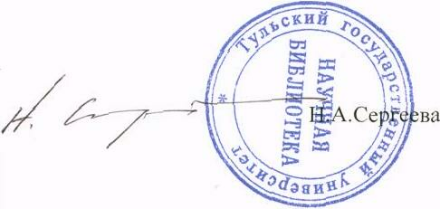
Директор научной библиотеки Тульского государственного университета

